营业执照遗失公示流程

一、打开浏览器，输入网址http://gd.gsxt.gov.cn/，进入“国家企业信用信息公示系统（广东）”

二、点击“企业信息填报”（如图1）

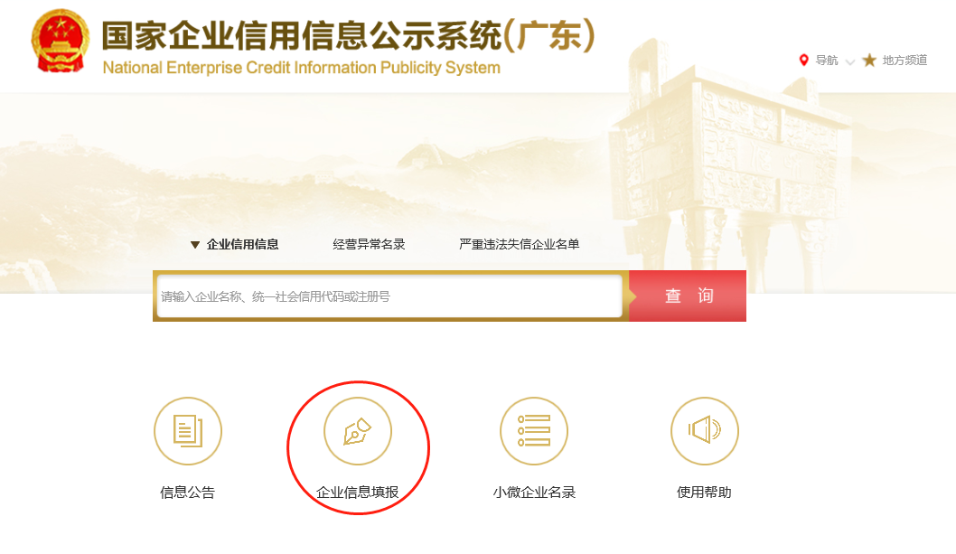
图1国家企业信用信息公示系统（广东）主页面

三、点击“工商联络员登录”。进入工商联络员登录页面（如图2）。企业联络员未备案的，请点击“企业联络员注册”进行联络员备案，依次录入信息并保存（如图3），备案成功后返回工商联络员登录页面；工商联络员网上备案不成功的，请到辖区登记机关办理。
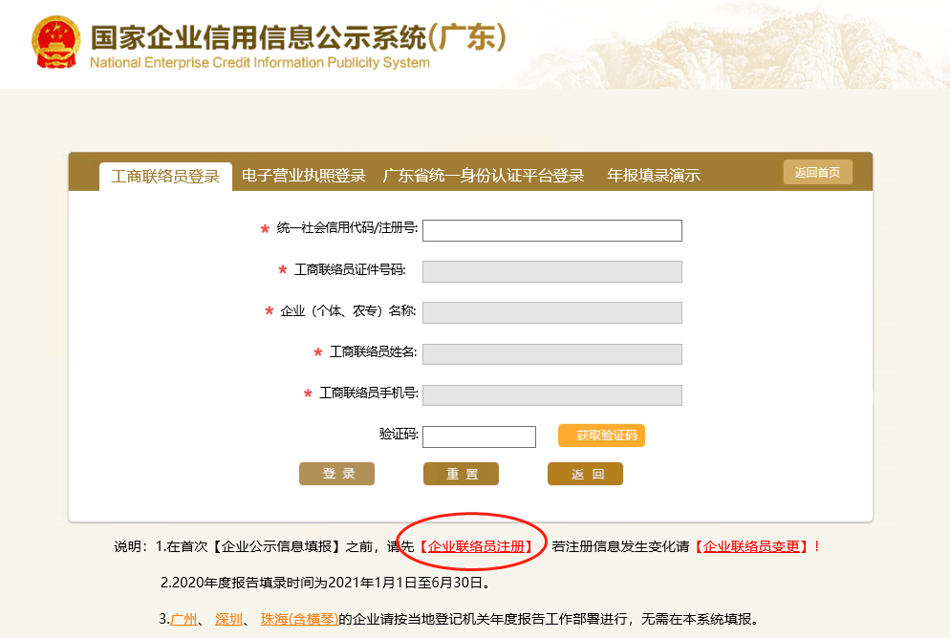
图2 工商联络员登录页面
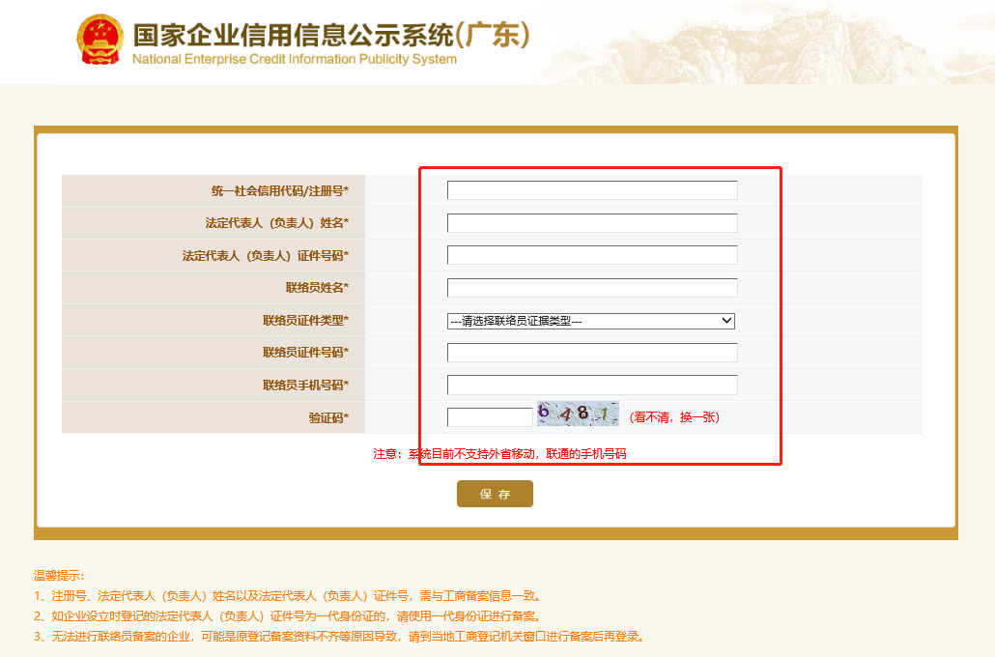
图3 联络员备案

【注意】若经营者是首次登录此系统，或输入“统一社会信用代码/注册号”后出现如下方“信息有误！未办理联络员，请核对后重新输入。”字样（如图4），则需在登录前先进行需要点击【企业联络员注册】，根据营业执照信息和实际情况填写保存即可。个体户联络员首选经营者本人。
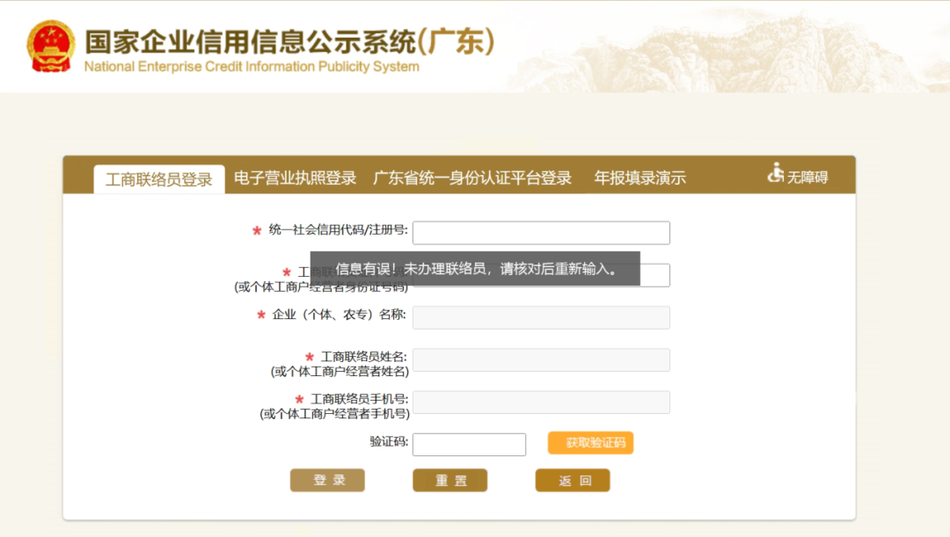
图4

四、在工商联络员登录页面（如图2）录入“统一社会信用代码/注册号”并点击“获取验证码”，录入验证码后点击“登录”，进入填录系统管理页面（如图5）选择“营业执照作废声明填报”
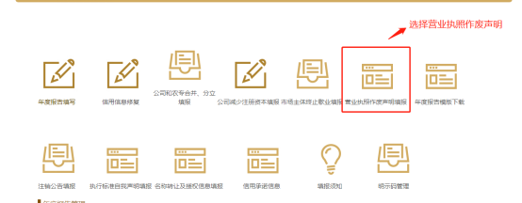
图5填录系统管理页面
五、进入营业执照作废声明填报页面（如图6），点击“添加”
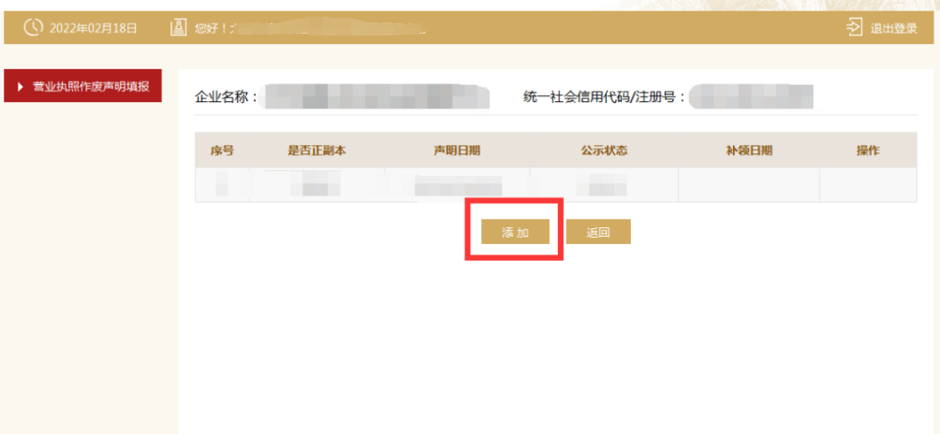
图6营业执照作废声明填报页面

六、选择遗失的执照类、营业执照副本编号（如有，如无可不填），然后选择“保存并公示”
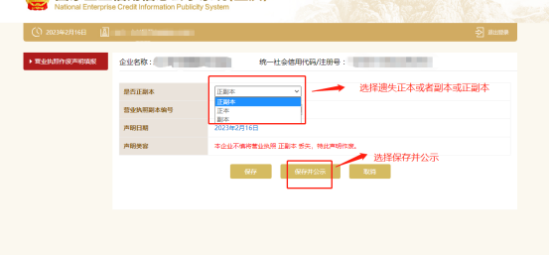
图7营业执照作废声明填报页面

七、公示成功
